附件3
山西省2022年选调优秀高校毕业生
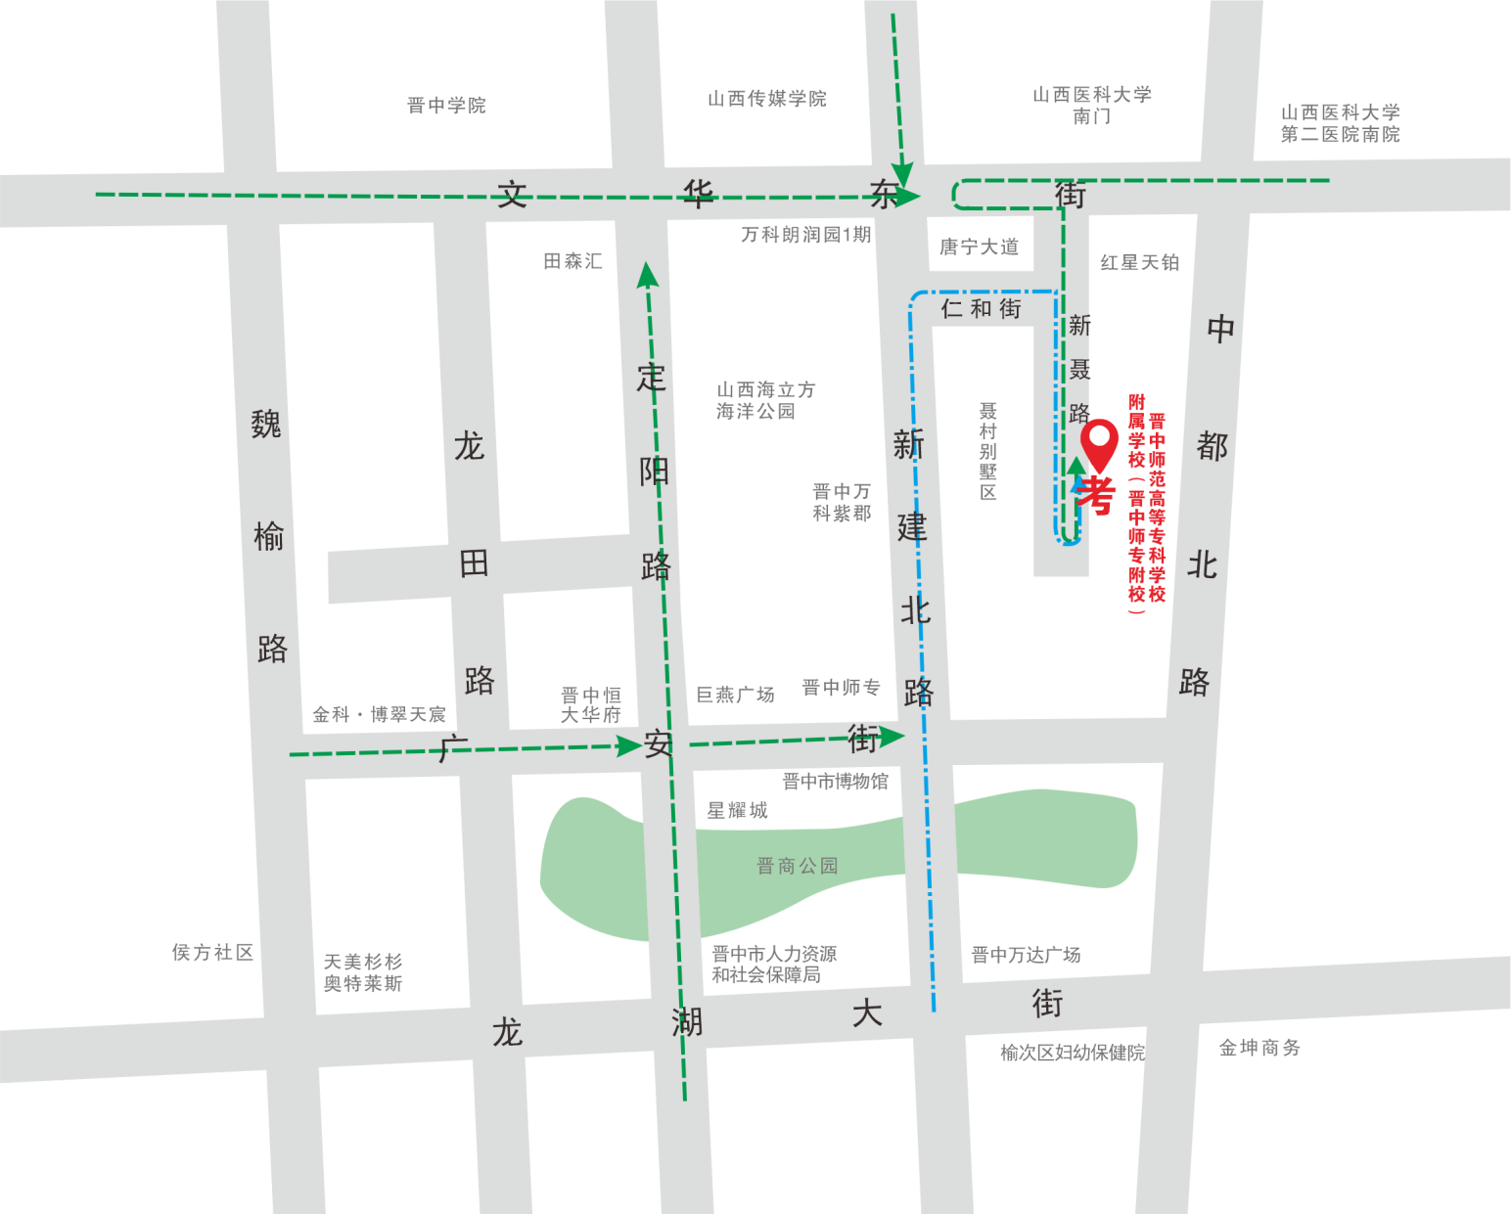
晋中市面试考点路线示意图

